Вопросы противодействия коррупции
обсудили в формате круглого стола

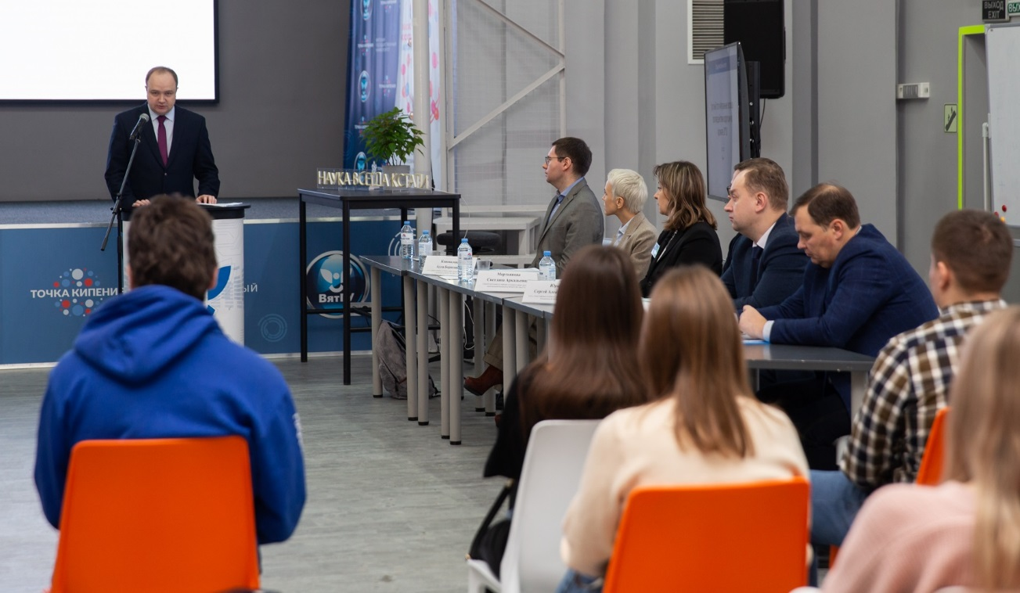
28 ноября 2022 года на базе ФГБОУ ВО «Вятский государственный университет» состоялся круглый стол на тему «Актуальные вопросы противодействия коррупции». В мероприятии приняли участие представители управления профилактики коррупционных и иных правонарушений администрации Губернатора и Правительства Кировской области, прокуратуры Кировской области, Управления Министерства внутренних дел Российской Федерации по Кировской области, а также преподаватели
и студенты Вятского государственного университета.

В
В ходе мероприятия были рассмотрены следующие вопросы:
меры по профилактике коррупционных правонарушений в органах исполнительной власти Кировской области;
выявление преступлений коррупционной направленности;
уголовная ответственность и наказание за коррупционные преступления в России и за рубежом;
проблемы применения судебного штрафа в случае совершения преступлений коррупционной направленности;
противодействие коррупции в уголовно-исполнительной системе Российской Федерации и другие вопросы.
Заместитель начальника управления профилактики коррупционных
и иных правонарушений администрации Губернатора и Правительства Кировской области Алексей Коновалов рассказал слушателям об основных задачах управления, направленных на профилактику коррупционных правонарушений, в частности: формирование у служащих и граждан нетерпимости к коррупционному поведению, профилактика коррупционных правонарушений в органах исполнительной власти Кировской области
и подведомственных им учреждениях, осуществление контроля
за соблюдением лицами, замещающими государственные должности Кировской области, государственными гражданскими служащими Кировской области, запретов, ограничений и требований, установленных в целях противодействия коррупции, и др.
Кроме того, представитель управления проинформировал слушателей
о результатах проведенных проверок достоверности и полноты сведений
о доходах, расходах, об имуществе и обязательствах имущественного характера и ежегодного социологического исследования, целью которого является оценка уровня, структуры и специфики коррупции в Кировской области, а также эффективности принимаемых антикоррупционных мер.
В завершении участники мероприятия обсудили вопросы эффективности мер, направленных на противодействие коррупции,
и ответственности за совершение коррупционных правонарушений. Представителям высшего учебного заведения были даны ответы
на интересующие их вопросы.
Проведение подобных мероприятий способствует повышению уровня антикоррупционного просвещения и популяризации в обществе антикоррупционных стандартов.

_______________

